电池管理系统采样模块化的设计
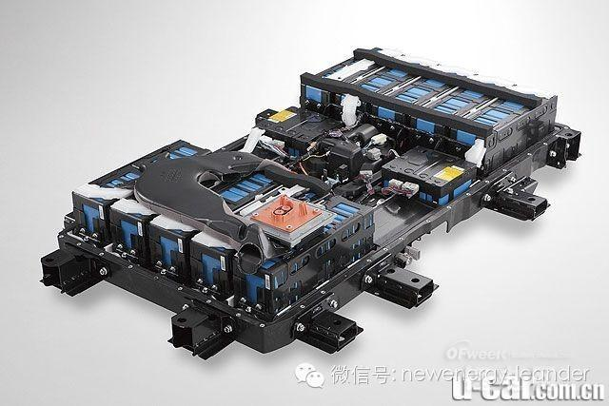
这些信息的来源，主要是依靠BenjaminNelson上传到Youtube上面的《Flooded Mitsubishi i-MiEV: Cracking open the battery pack》和《Flooded i-Miev: A Close Look at a BMS Board》，拆了之后的处理给我们提供了很多的素材。三菱的模块化设计是非常彻底的，而为了这种设计理念，就需要分布式的电池管理系统架构。
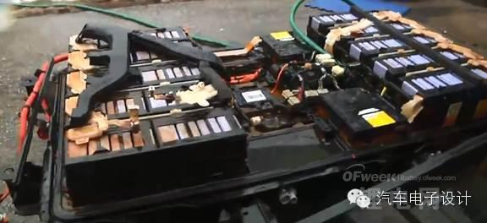
电池的模块是按4/8串个设计的，在电池上部嵌入式的设计一个测量模块子单元。如下图所示，头尾的20个模块，都是这么连接的，主单元带一个接线板。
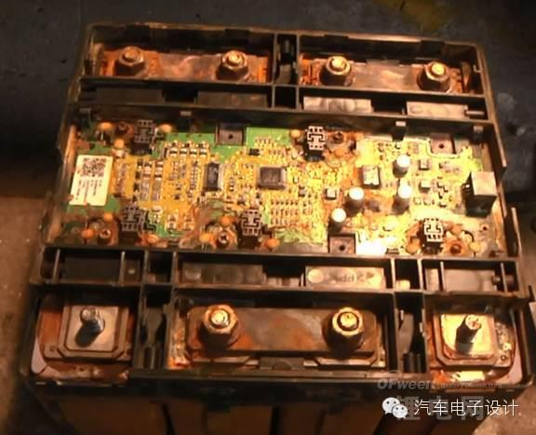
中间的两个小突起，是按照下面的单元设计的。
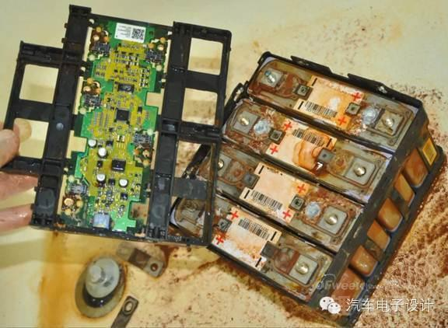
端盖取下来是这样的，在电池上放置采样片的的接口，通过螺丝来紧固。
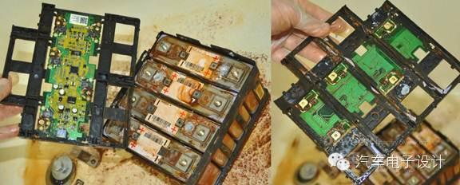
细节上是这样的，通过一块小的板子连接处理后，点胶和主板连接，通过熔丝来连接采样线。用硬板来连接采样段和电池的最大弱点在于震动和冲击，这里采取折中的点胶连接处理，相当于一种另类的柔性连接。
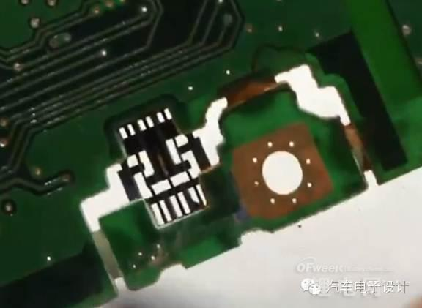
BMS全貌
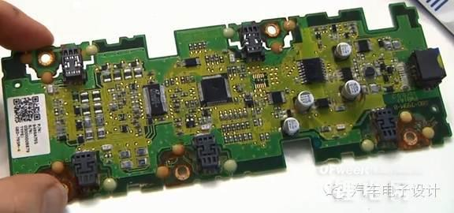
路电压采样，因为这种连接，使得整个电路板的连接和布置非常怪异。温度采样的布置，是在端盖的附近，也是采用板贴的办法来解决的。我对于不直接采集电池温度的做法，还是采取保守的态度，主要还是其电机额定和峰值功率都有限的原因。
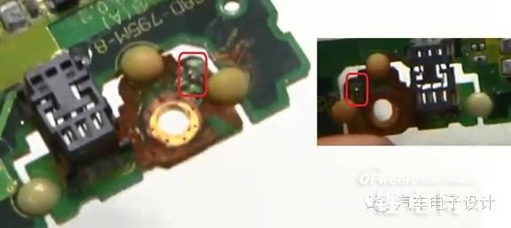
测量芯片是6802，其实ASIC不是那么重要，我在查阅一些ASIC的发展Roadmap，对测温、测压和备份电压的芯片做个综述。
小结：1）三菱是最早做电动汽车的，能这么设计，思路上很不错的。根据现有的资料，Outerlander的模组设计应该是换了柔性板。
2）方壳电池做纯电动真是很辛苦的，最近的电池参数经过同事的帮忙，基本可以整理完工了，分析下来，硬壳在能量型电池领域，处于很大的劣势
3）对于采样线的布置，在整理完大致的硬壳（I3、IMIEV）、软包（LEAF、Fluence）和Tesla以后，我需要和同事对采样线的硬短路、软短路、阻性短路，以及其他中度的危害，进行基本的分析。熔丝的布置，在板上居多，但是线束之间的短路咋办呢？这还需要进一步的梳理
4）日本的设计，成本和可制造性真是很重要的

